Phân tích yêu cầu
Actor chính và vai trò : Sinh viên đăng nhập và mượn sách
Yêu cầu chức năng và phi chức năng
Sinh viện chọn thư viện và ngày muốn nhận sách -> hệ thống kiểm tra và đưa ra ca nếu còn trống -> Sinh viện cho ca mong muốn -> hệ thống xác nhận ca -> sinh viên tìm và chọn các sách mong muốn và viết ghi chú -> hệ thống kiểm tra số lượng sách còn tồn kho không -> sinh viên xem danh sách sách và tổng tiền cọc rồi xác nhận -> hệ thống kiểm tra ca và lịch sử mượn của sinh viên rồi xác nhận mượn sách ,cấp mã phiếu ,tính hạn trả
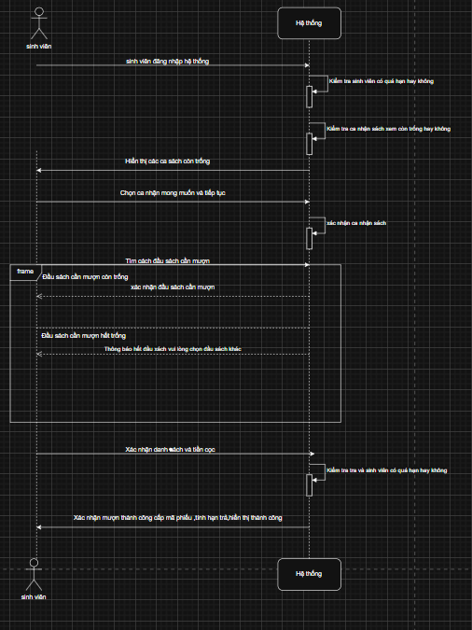
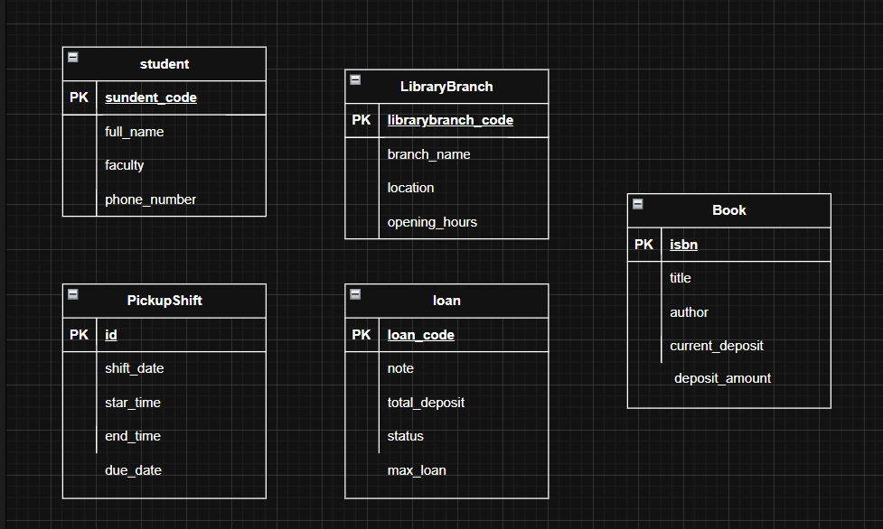
Thuộc tính | Đặt ở bảng
Max_loans | loan
Due_date | pickupShift
Deposit_amount | book
Thuộc tính không lên lưu – lý do | Note – nó dư thừa,không ai mượn cuốn sách từ thư viện để đọc mà ghi chú lại cả

# | Lỗi | Nguyên tắc vi phạm | Cách sửa
1 | Thiết kế cancel quá to và màu mè hơn với next |  | Chỉnh ngược lại
2 | Điểm thư viện lên cho các lựa chọn thay vì tìm kiếm |  | Cho lựa chọn các điểm xung quanh
3 | Thiếu ghi chú so với đề |  | Thêm ghi chú
4 | Thiếu nhập mã phiếu |  | Thêm nhập mã phiếu
https://www.figma.com/design/UBbBiwfU3FYoEYpM19LNiJ/Untitled?node-id=1-20&t=UQTas3MQz059FXBN-1

